Tempo Talents
电商销售BI分析 - 教师上课指南 V1
教师上课指南 | 学校真实环境交付版
适用课堂 | 电商销售BI分析实验班（classroom 1696）
适用实训 | 电商销售BI分析（training 107）
教师账号 | school_admin
学生演示账号 | student_demo_bi107
平台地址 | 学校内网 http://192.168.109.42:3000
学校前端版本 | 以学校 /assets/ 目录下当前 index-xxxx.js 为准

目录
快速导览
第 1 章 课程总览
1.1 课程定位与教学目标
1.2 知识技能矩阵
1.3 学生交付物清单
第 2 章 课堂入口
2.1 课堂详情页布局
第 3 章 项目实训：电商销售BI分析
3.1 training 107 整体结构
3.2 数据集说明
3.3 90 分钟上课流程
3.4 关键操作演示
3.5 易错点提示
第 4 章 学生视角：学生看到什么
4.1 学生登录与进入实验班
4.2 学生提交流程
4.3 学生求助路径
第 5 章 教学管理
5.1 班级学生进度查看
5.2 作业点评与评分
5.3 成绩统计与导出
第 6 章 排错与求助
附录
A. 教学要点提示
B. 与课程标准的对应

快速导览
场景 | 老师先看 | 课堂动作
课前 5 分钟 | 顶部适用信息、账号和平台地址 | 登录教师账号，并用演示学生账号确认入口
开场讲解 | 第 1 章课程总览 | 用教学目标说明本课产出
课堂推进 | 第 3 章上课流程与关键演示 | 按 90 分钟节奏完成一次提交或作品
收尾核对 | 第 5 章教学管理 | 查看成绩、学情统计，并按需导出 Excel
异常处理 | 第 6 章排错与求助 | 截图、记录课堂或任务 ID 后交给对应处理人

第 1 章 课程总览

1.1 课程定位与教学目标
这节课面向第一次使用 Tempo Talents 平台开展 BI 实训的老师。课程使用某电商平台销售数据，带学生完成区域销售、商品类目、客户类型、支付方式等分析，让学生理解“业务问题 - 数据字段 - 图表表达 - 分析结论”的完整路径。
学生学完后应能做三件事：识别电商销售数据中的关键字段；在 BI 设计器中选择合适图表表达销售指标；用图表说明销售区域、类目结构、客户消费和支付偏好。平台核验显示本实训难度为 beginner，课堂 1696 已挂载 training 107，学生演示账号已加入课堂。
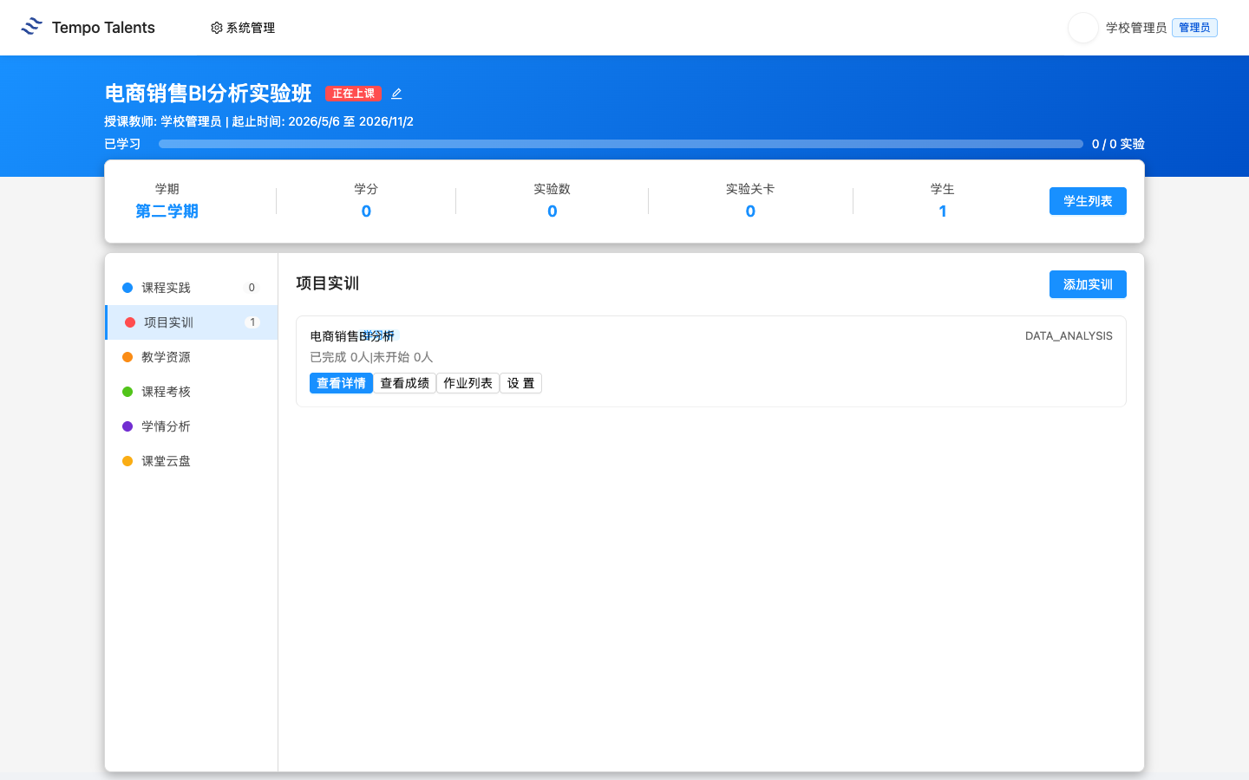
图 1-1：老师视角进入电商销售BI分析实验班详情页

1.2 知识技能矩阵
模块 | 老师讲授重点 | 学生练习结果
数据理解 | 订单、地区、商品、金额、利润、折扣、客户类型、支付方式 | 能说清字段含义
指标设计 | 销售总额、利润、订单数量、平均消费金额 | 能选出对应度量字段
图表选择 | 柱状图、饼图、分组柱状图 | 能把字段放到合适位置
业务解释 | 哪个区域表现好、哪个类目贡献高 | 能写出简短结论

1.3 学生交付物清单
本节课的学生交付物是一份 BI 分析作品：至少包含区域销售柱状图、类目销售占比图、客户类型对比图、支付方式订单量图，并附 3 到 5 句业务结论。学生在 BI 设计器内完成作品后点击“提交作业”，老师可在课堂作业列表中查看提交记录、评分并写点评。

第 2 章 课堂入口
- 进入“我的课堂”或直接访问 /#/classroom。
- 在课堂列表中找到“电商销售BI分析实验班”。
- 点击课堂卡片进入详情页。
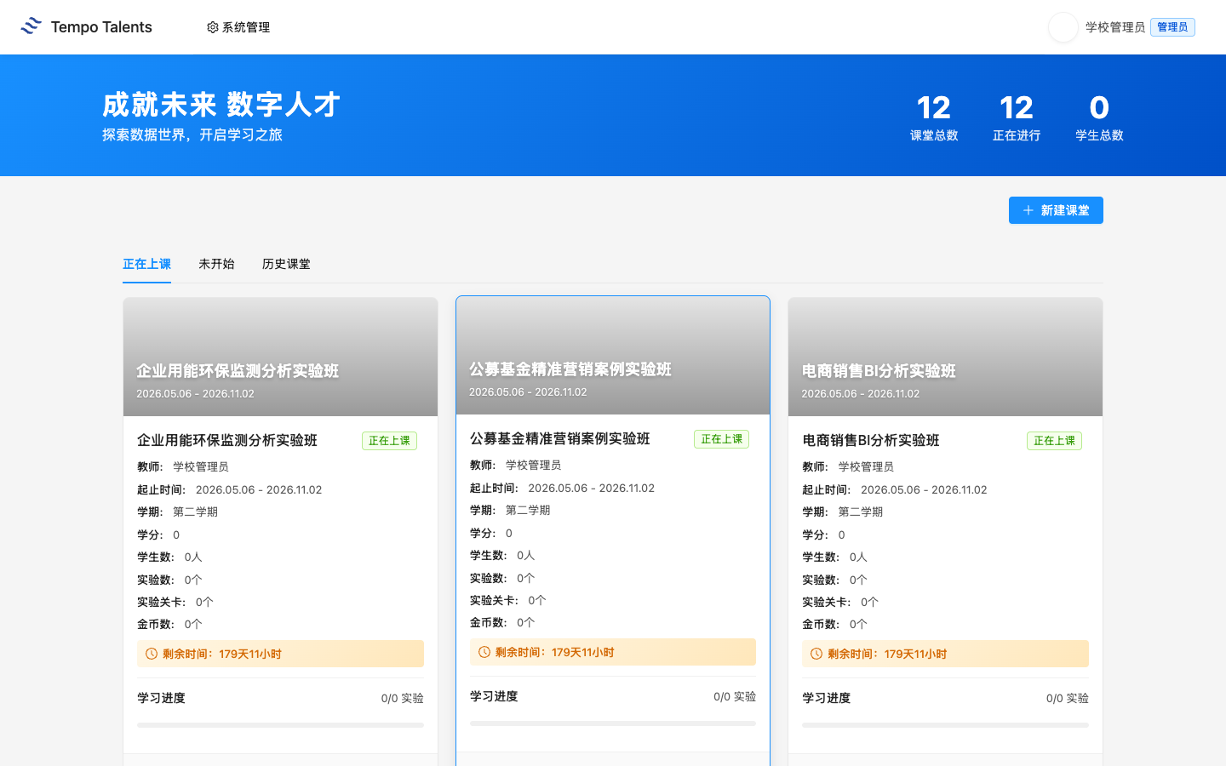
图 2-1：课堂列表中的电商销售BI分析实验班

2.1 课堂详情页布局
课堂详情页左侧是功能菜单。老师本节课主要用“项目实训”，辅助查看“学情分析”和“作业列表”。当前 1696 课堂的“项目实训”数量为 1，对应 training 107；页面也保留“课程实践”“教学资源”“课程考核”“课堂云盘”等入口。

图 2-2：课堂详情页左侧菜单与项目实训入口

第 3 章 项目实训：电商销售BI分析

3.1 training 107 整体结构
老师进入课堂后，默认看到“项目实训”标签。卡片显示“电商销售BI分析 / DATA_ANALYSIS”。点击“查看详情”后，平台展示实训手册。学校环境核验显示 1 个章节：视频和课件，课堂组织以实训手册中的任务一到任务四为主线。

图 3-1：项目实训标签下的 training 107 卡片
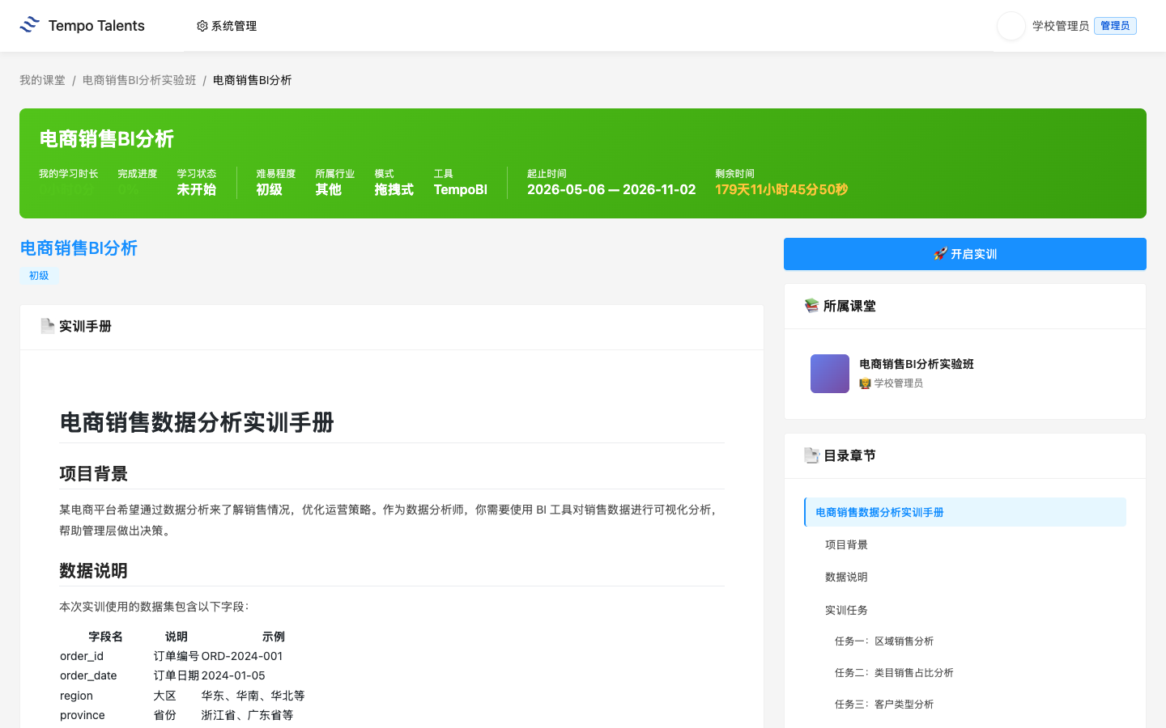
图 3-2：training 107 详情页与实训手册

3.2 数据集说明
真实数据集为“数据集 1 - 电商销售BI分析”，文件路径为 实训资源/05-电商销售BI分析/datasets/sales_data.sql。数据表字段包括 order_id、order_date、region、province、city、category、sub_category、product_name、sales_amount、quantity、profit、discount、customer_type、payment_method。
老师讲数据时不要逐字段念表。建议先问学生三个业务问题：销售额最高的大区在哪里；哪个商品类目贡献最高；不同客户类型是否有不同消费特征。然后让学生把问题映射到字段，例如区域分析用 region + sales_amount，支付偏好用 payment_method + order_id。
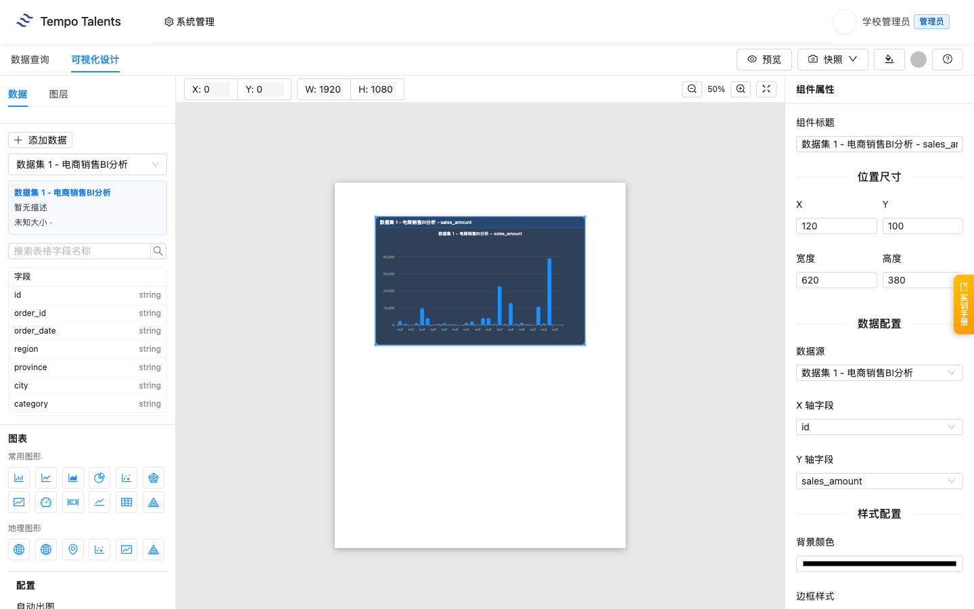
图 3-3：BI 设计器中加载到的真实数据字段

3.3 90 分钟上课流程
时间 | 老师动作 | 学生动作
0-5 分钟 | 登录平台，打开 1696 课堂 | 准备浏览器
5-15 分钟 | 确认学生都进入课堂 | 登录并进入实验班
15-30 分钟 | 讲订单数据字段和业务问题 | 找到字段含义
30-60 分钟 | 演示区域销售柱状图和类目占比图 | 跟做图表
60-80 分钟 | 巡视学生独立练习 | 完成 4 个图表
80-90 分钟 | 总结分析结论，说明提交要求 | 保存作品并提交作业
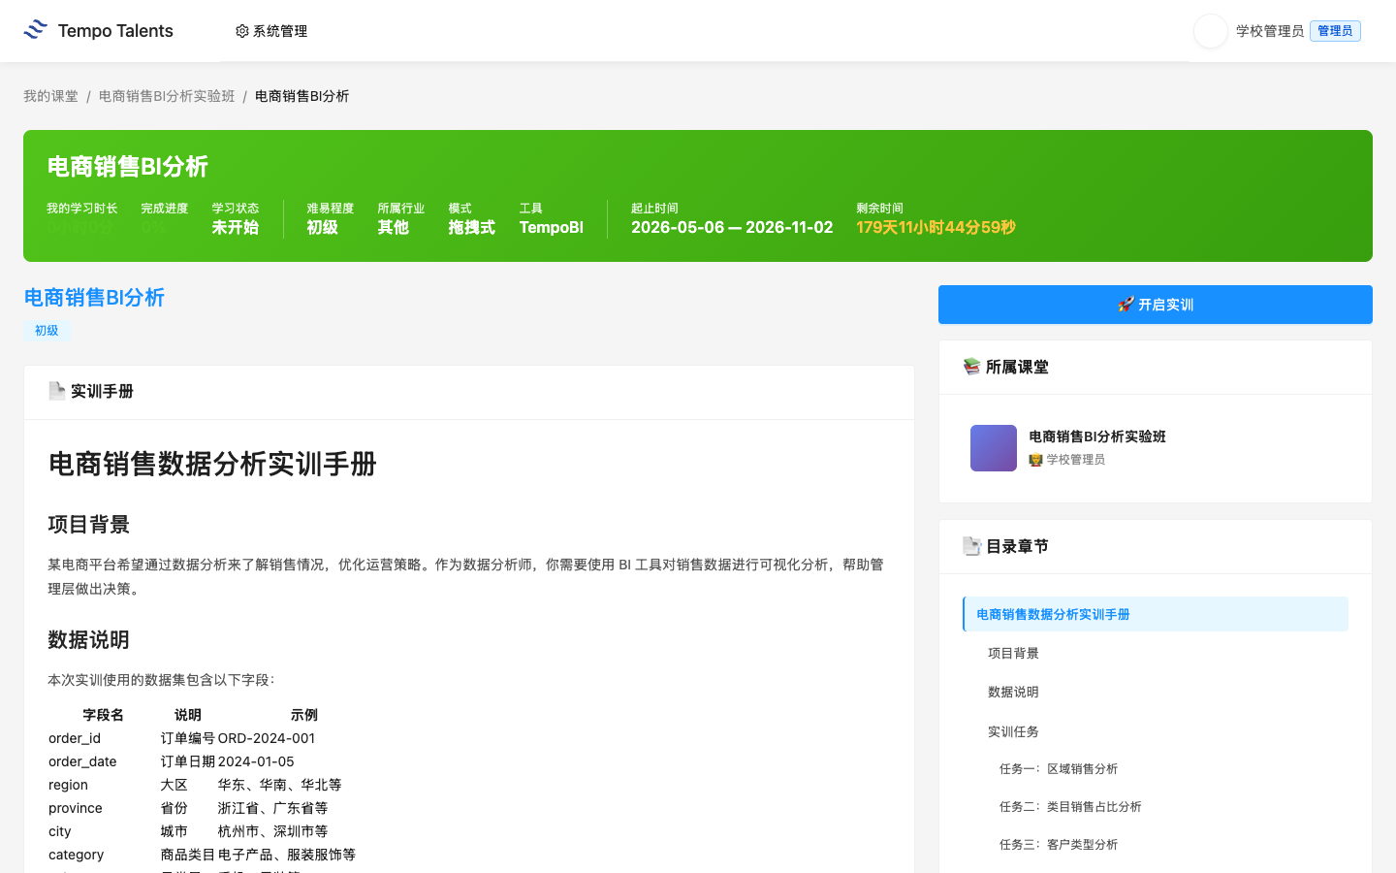
图 3-4：实训手册中的区域销售分析任务

3.4 关键操作演示
老师演示时，先打开 BI 设计器，确认左侧数据集已加载，再把图表组件放到画布。演示建议只做一个完整例子：选择柱状图，把 region 作为分类字段，把 sales_amount 作为数值字段，聚合方式选择求和，然后让学生复用方法完成其他任务。

图 3-5：BI 设计器画布与图表配置区域
学生提交后，老师回到课堂项目卡片，点击“作业列表”。页面会显示学生姓名、提交状态、提交时间、作业快照和点评入口。当前 V1 本次交付核验中，student_demo_bi107 已提交，老师可以直接进入点评。
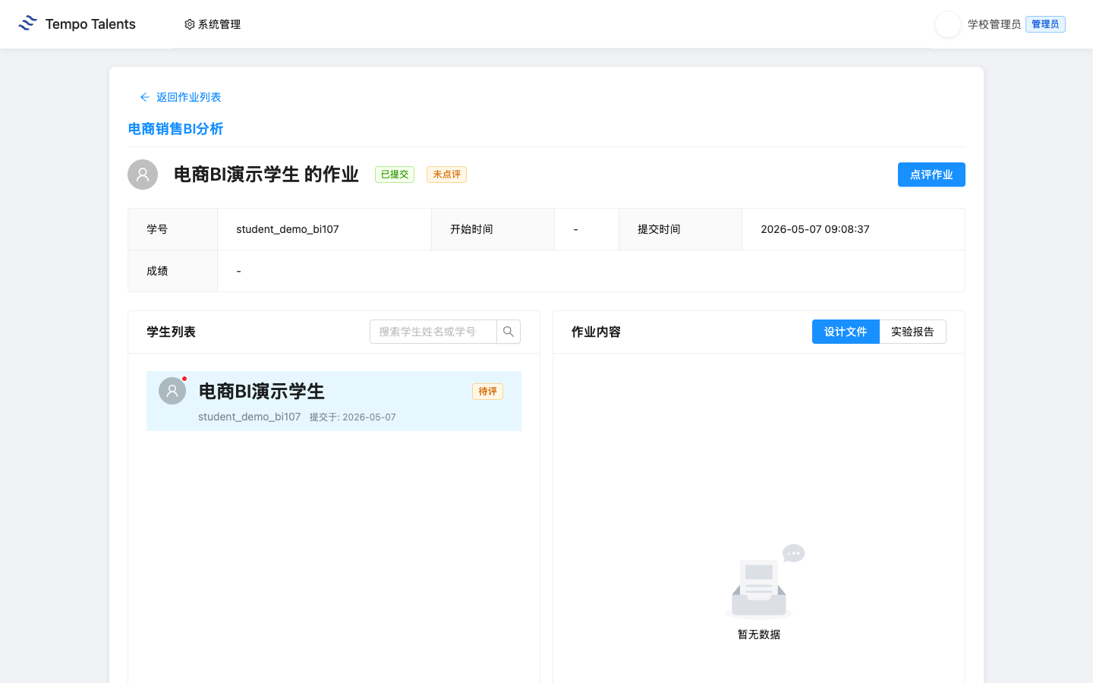
图 3-6：老师视角打开学生作业列表，已看到学生提交

3.5 易错点提示
课堂提醒：学生容易把 quantity 当作销售额。老师要强调销售额用 sales_amount，销量才用 quantity。
课堂提醒：discount 是折扣率，不是优惠金额。分析促销效果时要和 sales_amount、profit 一起看。
课堂提醒：学生提交前要先确认画布里至少有一个图表组件。老师巡视时重点看字段是否选对，而不是只看图表是否“好看”。

第 4 章 学生视角：学生看到什么

4.1 学生登录与进入实验班
学生使用学校交付清单中的演示学生账号登录。通用登录步骤见 00-common.md，本课只要求学生确认能看到“电商销售BI分析实验班”。学生端不会显示老师的系统管理入口，只显示自己的课堂和学习入口。
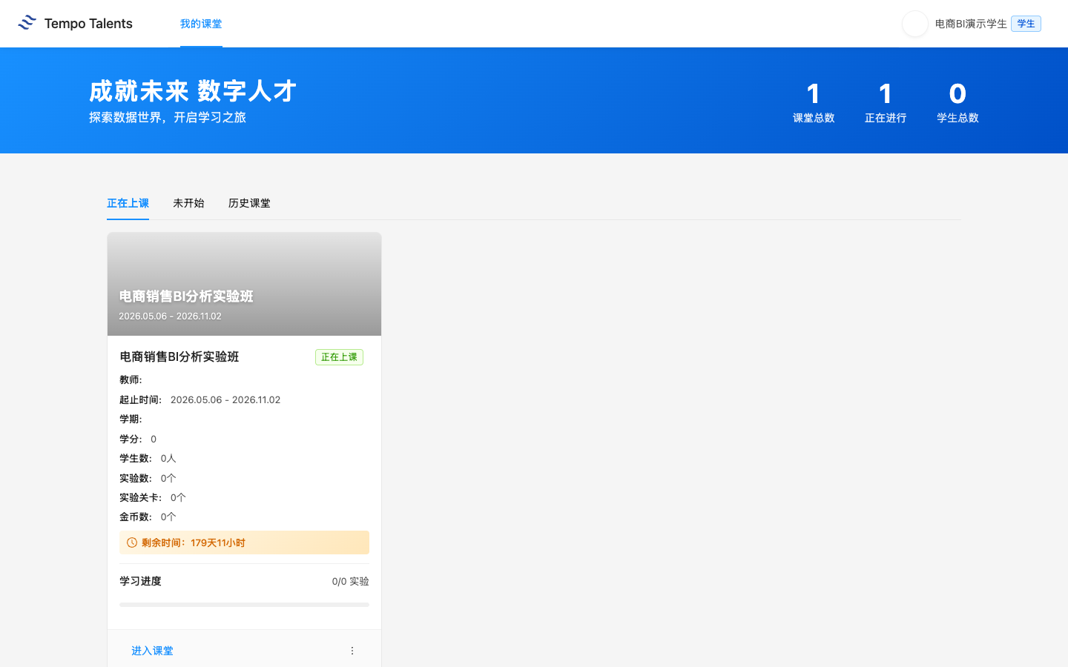
图 4-1：学生视角课堂列表
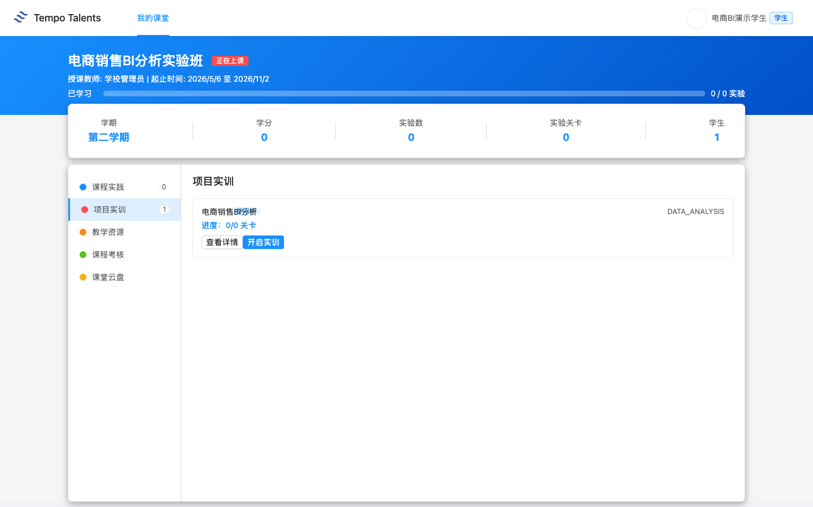
图 4-2：学生进入 1696 实验班后的项目实训卡片

4.2 学生提交流程
学生点击“开启实训”后进入 BI 设计器。学校环境核验显示：数据集能加载，字段能展示，学生可以保存当前 BI 场景，并点击“提交作业”。提交成功后页面出现“作业提交成功”，平台已记录作业提交状态。
- 点击“开启实训”。
- 在 BI 设计器中完成图表。
- 点击“保存”保存当前场景。
- 点击“提交作业”完成课堂提交。
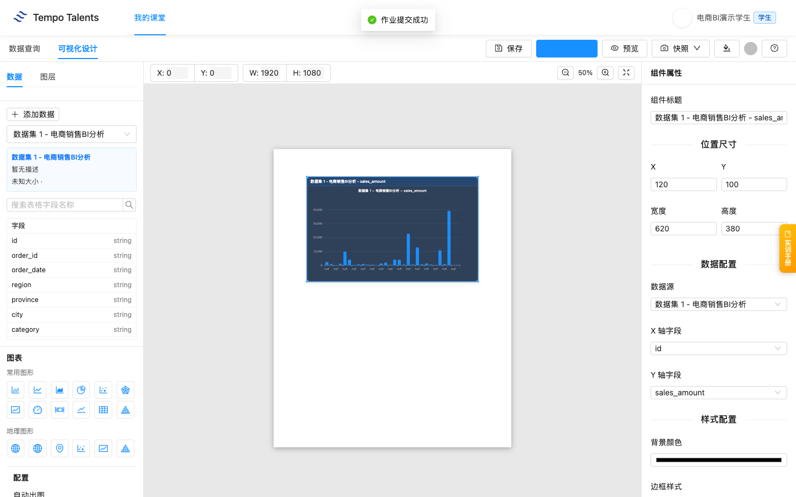
图 4-3：学生视角 BI 设计器，数据集字段、提交按钮和成功提示均可见

4.3 学生求助路径
学生遇到问题时，老师先判断是账号问题、课堂加入问题，还是实训操作问题。账号问题由信息中心处理；课堂加入问题由学校管理员检查学生是否在 classroom 1696；图表不会做时，老师回到字段和业务问题，帮助学生重新选择分类字段和数值字段。

第 5 章 教学管理

5.1 班级学生进度查看
老师进入“学情分析”可以看到学情总览、必修课程统计、拓展课程统计。本次交付核验中，演示学生提交后由老师评分 88 分，学情总览显示平均成绩排名，学生平均成绩为 88.0 分。
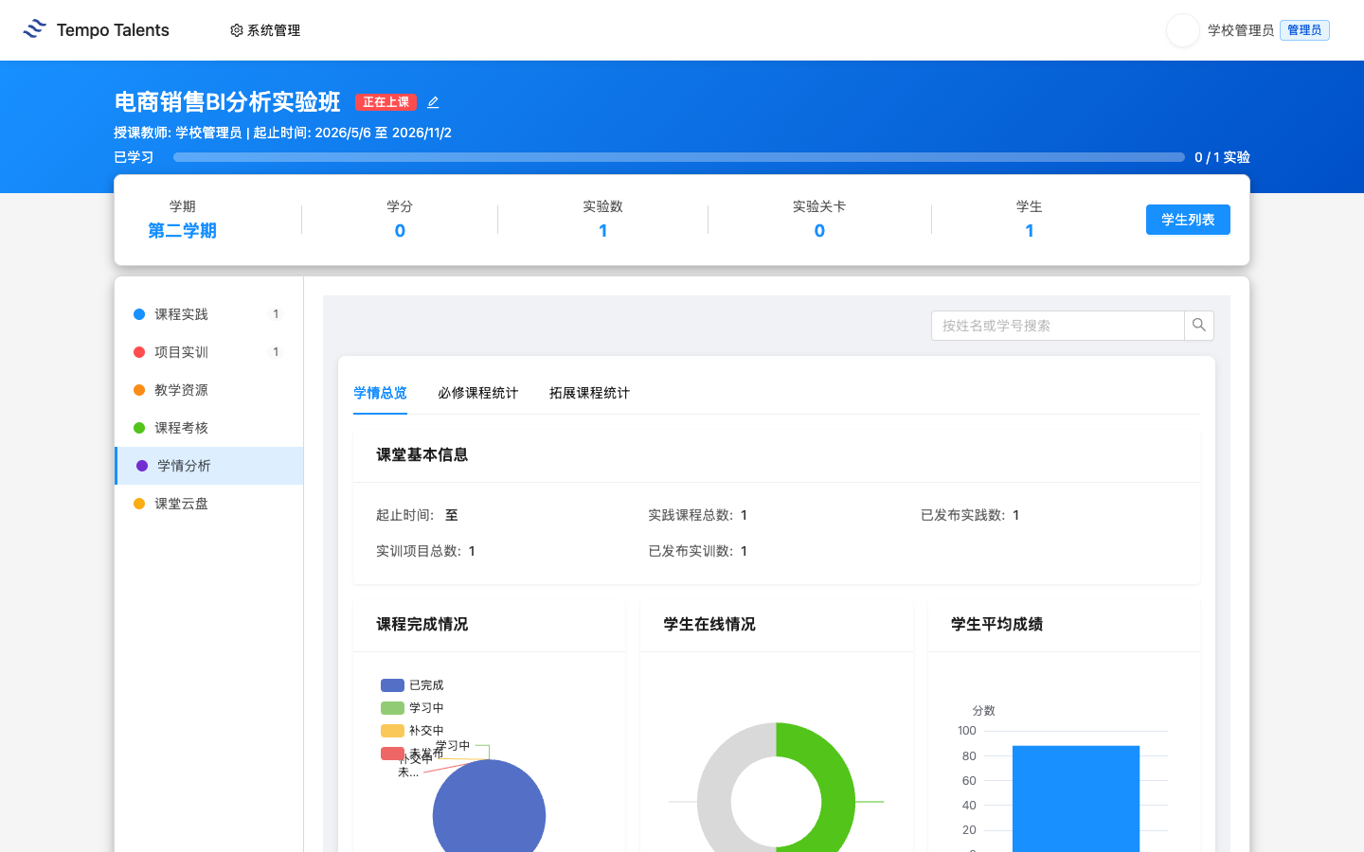
图 5-1：学情分析总览页显示学生平均成绩 88.0 分

5.2 作业点评与评分
老师在作业详情页点击“点评作业”，输入分数和点评意见后确认。交付核验评分为 88 分，提交后页面显示“已点评”“成绩 88”和教师点评内容。
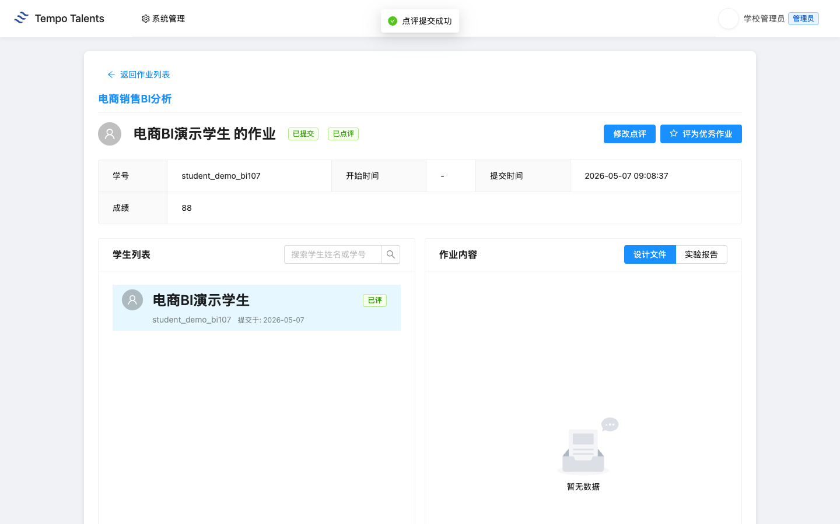
图 5-2：点评提交后页面显示 88 分和教师反馈

5.3 成绩统计与导出
在“必修课程统计”页，平台显示学生列表、在线状态、实践/实训完成数、平均分，并提供“导出所选”和“导出全部”。本次交付核验中，必修统计显示 student_demo_bi107 的实训完成数为 1，实训平均分和课程平均分均为 88.0；点击“导出全部”可下载 学情统计_必修_*.xlsx。
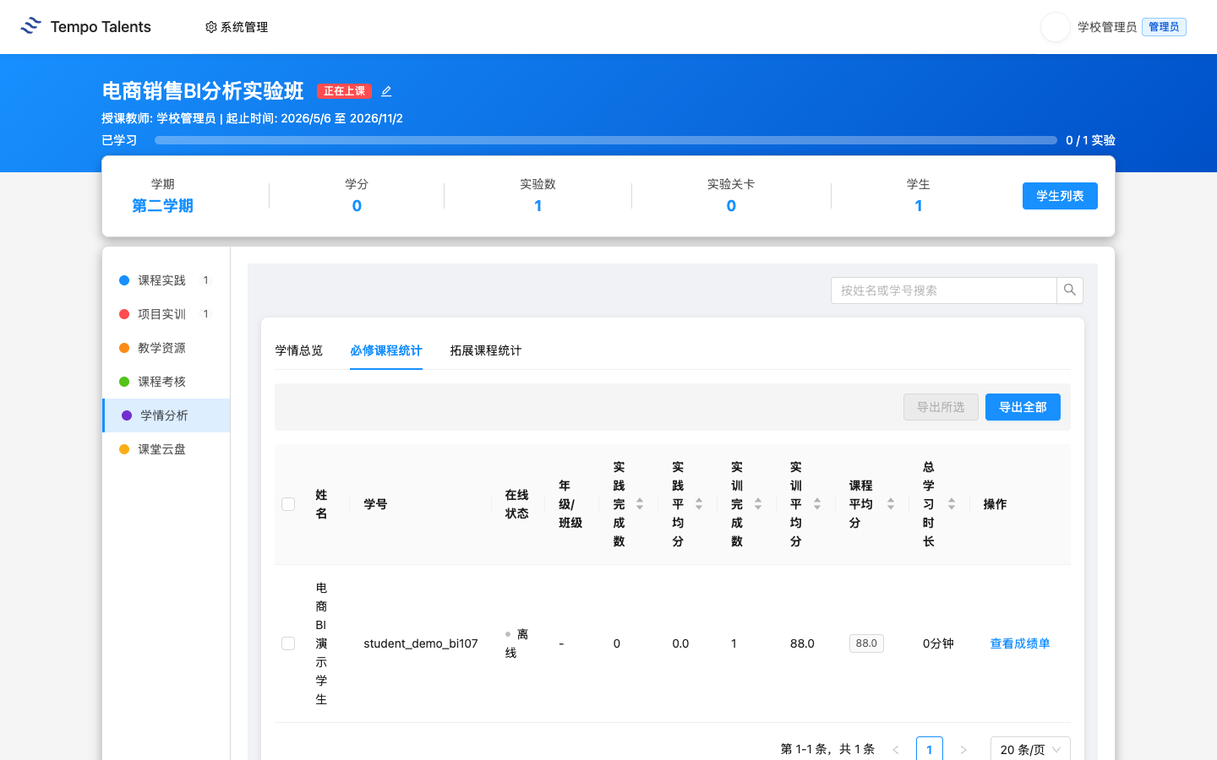
图 5-3：必修课程统计显示实训完成数 1、平均分 88.0 和导出入口

第 6 章 排错与求助
通用账号、网络、课堂加入、未授权、提交失败等排错流程见 00-common.md。本课老师重点关注以下课程特异问题：
问题 | 老师先做什么 | 后续处理
学生不会选字段 | 回到业务问题，先定分类字段和数值字段 | 用一个区域销售图做示范
老师看不到作业 | 确认学生是否已点击“提交作业” | 未提交时先让学生回 BI 设计器提交
学情统计未更新 | 确认老师已完成点评评分 | 刷新“必修课程统计”并核对实训完成数
BI 图表字段不对 | 检查分类字段和数值字段是否选反 | 以 region + sales_amount 做标准示例

附录

A. 教学要点提示
老师不要只讲工具按钮，要把每个图表和业务问题绑定：区域图回答“哪里卖得好”，类目图回答“卖什么”，客户类型图回答“谁在买”，支付方式图回答“怎么付”。课堂总结时让学生用一句业务语言解释图表，而不是只说“我做了柱状图”。

B. 与课程标准的对应
本课对应数据分析基础、商业智能工具应用、数据可视化表达、业务问题分析四类能力。评价时建议同时看图表完整性、字段选择准确性、结论表达和作品整洁度。

